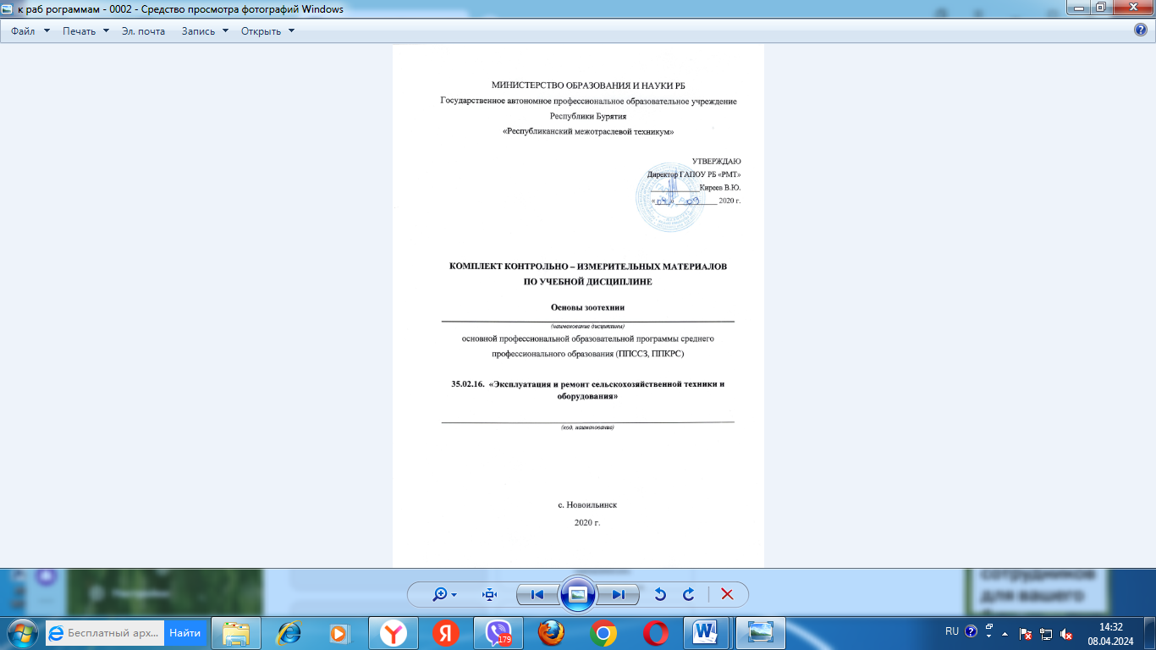
Автор разработки:
В.Н. Агошков, преподаватель специальных дисциплин ГАПОУ РБ «РМТ»

Комплект контрольно – измерительных материалов по учебной дисциплине. «Основы зоотехнии» является составной частью фонда оценочных средств основной профессиональной общеобразовательной программы по профессии/специальности 35.02.16 «Эксплуатация и ремонт сельскохозяйственной техники и оборудования» входящей в состав укрупненной группы специальностей 35.00.00. Сельское лесное и рыбное хозяйство
Комплект контрольно – измерительных материалов содержит оценочные материалы и обеспечивает проведение входного контроля, текущей и промежуточной аттестации по учебной дисциплине «Основы зоотехнии».
КИМ включает комплексно ориентированные задания для оценки освоения умений и усвоения знаний по учебной дисциплине.

1. Комплект измерительных средств
Вопросы для устного опроса по разделам дисциплины:
1. Расскажите происхождение сельскохозяйственных животных
2. Назовите породы крупного рогатого скота
3. Строение и функции органов дыхания с/х животных
4. Перечислите виды сочных кормов
5. Назовите породы лошадей
6. Расскажите об условиях содержания овец
7. Перечислите виды грубых кормов
8. Назовите породы овец
9. Расскажите как происходило одомашнивание с/х животных
10. Перечислите виды зерновых кормов
11. Назовите породы свиней
12. Система крови и кровообращения КРС.
13. Назовите корма растительного происхождения
14. Расскажите о технологии рроизводства молока
15. Значение отрасли птицеводства
16. Перечислите виды кормов животного происхождения
17. Назовите породы кур
18. Расскажите о рационе кормления лошадей
19. Расскажите о зоогигиенических условиях содержания скота
20. Что входит в химический состав кормов?
21. Расскажите о технологии производства яиц
22. Расскажите о происхождении свиней
23. Расскажите о рационе кормления КРС
24. Расскажите о технологии производства мяса
25. Перечислите основные ветеринарные условия содержания скота
26. Охарактиризуйте породу черно - пеструю породу КРС
Тест
1. Лактация это –
А. время, в течение которого корова доится;
Б. время от отела до плодотворной случки;
В. Время от запуска до отела.
2. Убойная масса это –
А. масса животного перед забоем;
Б. масса животного, взвешенного после 24 часовой голодной выдержки;
В. Масса туши без головы, шкуры, конечностей по скакательные суставы, без внутренних органов, но с внутренним жиром.
3. Норма кормления это –
А. количество питательных веществ и энергии корма, необходимое для поддержания здоровья животного и получения от него продукции;
Б. суточный набор кормов, удовлетворяющий потребности животного во всех питательных веществах;
В. % - ное соотношение кормов – грубых, сочных, концентрированных.
4. Показатели молочной продуктивности:
А. убойная масса, убойный выход;
Б. среднесуточный удой, удой за лактацию, жирность молока;
В. Затраты корма на 1 ц молока.
5. К кормам животного происхождения относятся:
А. зерно пшеницы;
Б. обрат, сыворотка;
В. Сенаж.
6. Предком крупного рогатого скота является:
А. дикий тур;
Б. лошадь Пржевальского;
В. Дикий гривистый баран.
7. У жвачных животных (коровы) желудок:
А. четырехкамерный;
Б. трехкамерный;
В. Однокамерный.
8. Ближайшими предками овец считаются:
А. тарпаны, зебры, полуослы;
Б. козы, тарпаны, архары;
В. Муфлоны, архары, аргали.
9. Продолжительность жизни овец:
А. 9 – 10 лет;
Б. 18 – 19 лет;
В. 12 – 14 лет.
10. Шерсть из смеси пуха, переходного волоса, ости и мертвого волоса есть
А. грубая шерсть;
Б. полугрубая шерсть;
В. Полутонкая шерсть.
11. Круглогодовое стойловое содержание скота применяют
А. при высокойраспаханности земель;
Б. при наличии естественных пастбищ вблизи фермы;
В. При удалении пастбищ от фермы на 1,5-2км.
12. Породам к.р.с. мясного направления соответствует
А. нежный тип конституции;
Б. рыхлый тип конституции;
В. Плотный тип конституции.
13. При откорме свиней до жирных кондиций в I период из перечисленных ниже кормов обязательно должны входить в рацион:
А. костная мука;
Б. картофель, тыква, кабачок;
В. Комбикорм.
14. Источником протеина в рационах свиней является из перечисленных кормов:
А. горох;
Б. зеленая трава;
В. Тыква.
15. При любых видах откорма свиней необходимо кормить
А. 2-3 раза;
Б. 4 раза;
В. 3-5 раз.
16. Жиром богато:
А. сено луговое;
Б. зерно сои;
В. Сенаж.
17. Зоогигиена – это:
А. наука об охране здоровья животных;
Б. наука о болезнях;
В. Наука о кормлении.
18. Влажность сена хорошего качества не должна превышать:
А. 18%;
Б. 15-17%;
В. 19%.
19. Черно-пестрая порода к.р.с. – это
А. порода мясного направления;
Б. порода двойной продуктивности;
В. Порода молочного направления.
20. Показатели мясной продуктивности:
А. затраты корма на единицу продукции;
Б. убойная масса и убойный выход;
В. Жирность молока.
21. Способы содержания к.р.с.:
А. привязное, беспривязное содержание;
Б. пастбищное содержание;
В. Стойловое содержание.
22. Убойный выход 80-82% соответствует:
А. крупному рогатому скоту;
Б. овцам;
В. Свиньям.
23. Тонкорунных овец стригут:
А. 1 раз в год;
Б. 3 раза в год;
В. 2 раза в год.
24. Средняя яйценоскость домашних кур составляет:
А.300 яиц;
Б.180 яиц;
В.230-250 яиц.
25. Инкубация куриных яиц составляет:
А. 30-32 дня;
Б.23-25 дней;
В.20-22 дня.
26. Под конституцией сельскохозяйственного животного понимают
А. внешние формы телосложения животных;
Б. совокупность внутренних особенностей организма животного;
В. Общее телосложение, обусловленное анатомо-физиологическими особенностями организма и наследственными факторами.
27. На химический состав кормов влияет:
А. вид животного и его возраст;
Б. климат, фазы вегетации растений, способа хранения, сорт;
В. Набор кормов в рационе.
28. Использование лошади в хозяйстве учитывают:
А. в т/км;
Б. в днях;
В. В коне-днях.
29. Для поения лошадей температура воды должна быть в зимнее время:
А. не ниже 6⁰С;
Б. 12⁰С;
В. 10⁰С.
30. Рационы рабочих лошадей должны состоять:
А. из дешёвых углеводистых кормов;
Б. сена, сенажа;
В. Грубых и кормов животного происхождения.
Вопросы для фронтального опроса:
1. Отчего зависит содержание жира и белка в молоке?
2. Назовите основные виды стойлового периода.
3. Расскажите как происходило изменение животного при одомашнивание.
4. Назовите факторы влияющие на питательность кормов.
5. Назовите мясные породы крупного рогатого скота.
6. Расскажите технологию кормления свиней.
7. Расскажите кто был предками домашних сельскохозяйственных животных.
8. Расскажите об отрасли животноводства.
9. Расскажите об технологии кормления птиц.
10. Перечислите породы свиней и их краткую характеристику.
11. Расскажите о технологии кормления крупного рогатого скота.
12. Перечислите витамины которые необходимы для с/х животных.

ПРИЛОЖЕНИЕ 1
Перечень практических заданий для проведения промежуточной аттестации по дисциплине "Основы зоотехнии»
Задание 1:
Поголовье - 500 коров. Выделено 120 га культурных пастбищ с урожайностью 13,5 т зелёной массы с 1 га. Потребность коровы в зелёной массе в сутки составляет 40 кг. В июне с пастбищ поступит 30% урожая.
Определить:
1.Сколько потребуется зелёной массы травы в сутки для 500 коров?
2.Сколько зелёной массы потребуется ферме на июнь?
3.Сколько зелёного корма поступит с пастбищ в июне?
4.Сколько корма в июне не хватает.
Задание 2:
Фермерскому хозяйству на корм скоту требуется 19 500ц кукурузного силоса.
Определите посевную площадь под кукурузу при урожайности 250 ц/га, если выход силоса составляет 70%.

Задание 3: .
Определить потребность дойной коровы в корме (к.ед.) в сутки в июне месяце, если на 1кг надаиваемого молока необходимо 0,5к.ед. и 1к.ед. поддерживающего корма на 100кг живой массы. В июне планируется удой 25кг в день. Живая масса коровы 550кг.
Задание 4:
В течение года хозяйство продало государству 700ц молока жирностью 3,7%; 850ц жирностью 4,0% и 600ц жирностью 4,1%.
Определить средний процент жирности молока проданного государству.
Задание 5:
Средний вес 1 головы к.р.с. в начале мая месяца – 350кг, через месяц (в начале июня) – 370кг, среднемесячное поголовье животных – 120 голов.
Определить: 1) среднесуточный привес, г/сутки
2) валовый привес за отчётный период (месяц) ц.
Задание 6:.
Живой вес телёнка при рождении 20кг, через 30 дней его вес достиг 44кг.
Найти абсолютный прирост животного за данный отрезок времени и среднесуточный прирост.
Задание 7:
Телёнок холмогорской породы при рождении весил 20кг. Через два месяца вес его составил 68кг. Телёнок голландской породы соответственно при рождении – 30кг, через два месяца – 78кг.
Найти относительную и абсолютную скорость роста животных. Выявить, напряжённость роста у телят.
Задание 8:
Определить убойную массу, убойный выход и оплату корма приростом у овец алтайской породы в возрасте 8 мес. По следующим данным контрольного убоя:
Показатели:
Валухи Ярки
Предубойная масса, кг 43,2 42,9
Масса туши, кг 21,9 21,7
Масса внутреннего жира, кг 2,3 2,7
Расход корма за период выращивания, к.ед. 236,2 230
У каких животных самый высокий убойный выход?

Задание № 9:
Настриг шерсти с головы 2,5 кг, выход чистой шерсти 55%, поголовье овец в хозяйстве 3500гол.
Определить:
1.выход чистой шерсти с 1 гол., ц;
2.выход чистой шерсти в хозяйстве за год, ц;
Задание 10:
Определить потребность ягнят, искусственно выращиваемых, в заменителе цельного молока. В отаре 400 романовских маток, их средняя плодовитость 270%, искусственно выращивается 40% ягнят от числа народившихся. Продолжительность молочного периода 60 дней.
Задание 11:
При проведении пастбищного откорма рассчитать потребность отары (1000 голов баранчиков) в зелёной траве и площади пастбищ (га на 1 отару), если урожайность пастбищ 40ц/га, а продолжительность нагула 100 дней. Суточная потребность в пастбищной траве составляет 3 кг на голову.
Задание 12:
Определить запасы силоса, заложенного в траншею, если длина траншеи понизу составляет 36м, а на уровне поверхности силоса - 42м. Ширина траншеи понизу соответственно составляет 6м, а на уровне поверхности силоса – 8м. Глубина траншеи 3 м. Примерная масса 1 м³ силоса равна 700кг.
Рассчитайте, на сколько дней хватит этого корма для молочного стада 400 коров, если в сутки на каждую корову скармливают 20 кг силоса.

